

المادة / رياضيات

الصف / الثالث الابتدائي

الزمن / ساعتان

الفترة / الأولى

المملكة العربية السعودية

وزارة التعليم

ادارة التعليم

مدرسة



**اختبار الفصل الدراسي الثالث ( الدور الأول ) للعام الدراسي ١٤٤٤ هـ**

|  |  |  |  |  |  |  |
| --- | --- | --- | --- | --- | --- | --- |
| السؤال الأول | السؤال الثاني | السؤال الثالث | المجموع | اسم المصحح | اسم المراجع | اسم المدقق |
| IMG_3967.png | IMG_2622.png | IMG_2622.png | IMG_2627.png |  |  |  |
| الدرجة النهائية كتابة |  | | |  |  |  |

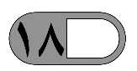

| **السؤال الأول : أ ( اختر الإجابة الصحيحة فيما يلي :** | | | | | | | |
| --- | --- | --- | --- | --- | --- | --- | --- |
| **١- الوحدة المناسبة لقياس طول نملة هي :** | | | | | | | |
| أ | ملمتر | ب | سنتمتر | ج | متر | د | كيلومتر |
| IMG_3911.png**٢- التقدير الأنسب لقياس سعة قطارة هو؟** | | | | | | | |
| أ | ١ ل | ب | ١ مل | ج | ١٠ جم | د | ١٠ كلم |
| IMG_5693.png**٣- الوحدة الأنسب لقياس لكتلة حبة بطيخ هو:** | | | | | | | |
| أ | ل | ب | جم | ج | كجم | د | مل |
| IMG_5704.png**٤- حجم المجسم المجاور يساوي :** | | | | | | | |
| أ | ٦ وحدات مكعبة | ب | 8 وحدات مكعبة | ج | ١٠وحدات مكعبة | د | ١٢ وحدة مكعبة |
| **٥- في الكيلو جرام الواحد يوجد ١٠٠٠ جرام، فما عدد الجرامات في ٥ كيلو جرام ؟** | | | | | | | |
| أ | ٥ جم | ب | ٥٠ جم | ج | ٥٠٠ جم | د | ٥٠٠٠ جم |
| **٦- إذا كان عقرب الدقائق يشير إلى الرقم ٧ فما عدد الدقائق التي يشير إليها ؟** | | | | | | | |
| أ | ١٠ دقائق | ب | ١٥ دقيقة | ج | ٣٥ دقيقة | د | ٥٠ دقيقة |
| **٧- طول الاطار الخارجي لشكل هو :** | | | | | | | |
| أ | المساحة | ب | المحيط | ج | الحجم | د | السعة |
| **٨- الشكل الذي له ٧ أضلاع و٧ زوايا يسمى :** | | | | | | | |
| أ | ثماني | ب | سباعي | ج | سداسي | د | خماسي |

|  |  |  |  |  |  |  |  |  |
| --- | --- | --- | --- | --- | --- | --- | --- | --- |
| **٩ - أي الأشكال التالية ليس مضلعًا :** | | | | | | | | |
| أ | IMG_3981.png | ب |  | ج |  | د |  |
| **١٠ - المجسم الذي له وجهان دائريان هو :** | | | | | | | | |
| أ | المكعب | ب | الهرم | ج | الاسطوانة | د | المخروط |
| **١١- عدد محاور التماثل في الشكل المجاور تساوي :** | | | | | | | | |
| أ | ٣ | ب | ٢ | ج | ١ | د | ٤ |
| **١٢- المضلع الذي له أربعة أضلاع وجميع الأضلاع متساوية هو :** | | | | | | | | |
| أ | مثلث | ب | مربع | ج | سداسي | د | دائرة |
| IMG_3987.png**١٣ - يشير مفتاح التمثيل الرموز إلى أن كل رمز يمثل ٤ قصص ، عدد الرموز لتمثيل ١٢ قصة هو؟** | | | | | | | | |
| أ | ٢ | ب | ٣ | ج | ٤ | د | ٥ |
| IMG_3919.png**١٤ - الكسر الذي يمثل الجزء المظلل هو :** | | | | | | | | |
| أ | IMG_3921.png | ب | IMG_3816.png | ج | IMG_3806.jpeg | د | IMG_3813.jpeg |
| IMG_5706.png**١٥ - الكسر الذي يمثل الأجزاء المظللة في المجموعة المجاورة هو:** | | | | | | | | |
| أ | IMG_3927.jpeg | ب | IMG_3926.jpeg | ج | IMG_3925.jpeg | د | IMG_3924.jpeg |
| **١٦- الرمز الصحيح للمقارنة بين الكسرين IMG_3977.png هو :** | | | | | | | | |
| أ | < | ب | > | ج | = | د | + |
| **١٧ - الجزء العلوي في الكسر يسمى :** | | | | | | | | |
| أ | المقام | ب | البسط | ج | العمود | د | المفتاح |
| **١٨ - يقرأ الكسر التالي IMG_3979.png :** | | | | | | | | |
| أ | ربع | ب | ثلاث أرباع | ج | ثلث | د | نصف |

|  |
| --- |
| IMG_3991.pngIMG_3841.pngIMG_2617.png**ب) أجب عن ما يلي :**  محيط المثلث = ………………….. مساحة الجزء المظلل = ………………… |
|

| IMG_3965.png**السؤال الثاني :أ) ضع علامة (√ ) أمام العبارة الصحيحة وعلامة ( × ) أمام العبارة الخاطئة فيما يلي :** | |
| --- | --- |
| ١- نرمز للسنتمتر بالرمز ( سم ) . |  |
| ٢- نستعمل الوحدات المكعبة لقياس الحجم . |  |
| ٣- الشكل المستوي له طول وعرض . |  |
| ٤- المضلع هو شكل مستوي مغلق. |  |
| ٥- المجسم الذي ليس له أوجه ولا أحرف ولارؤوس هو المخروط . |  |
| ٦- التمثيل بالأعمدة لا يحتاج إلى تدريج . |  |

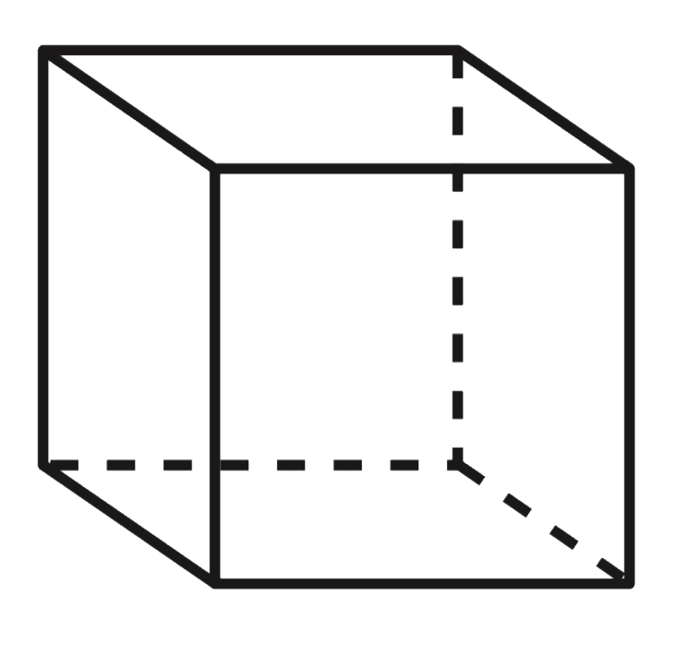

|  |
| --- |
| **ب) أحدد اسم ثم أصفه المجسم التالي مستعملًا (عددالأوجة و عددالأحرف وعدد الرؤوس ( فيما يلي :**  IMG_2623.png  اسم المجسم ……..…… عدد الأحرف …………  عدد الأوجه ………..… عدد الرؤوس ………… |
|

| IMG_2622.png**السؤال الثالث : أجب عما يلي :** |
| --- |
| IMG_3994.png**أ (مستعملًا التمثيل المجاور،أجب عن ما يلي :**  IMG_2617.png  ١- ما عدد الطلاب الذين يفضلون عصير التفاح ؟  ………………………………..  ٢- ما نكهة العصير التي يفضلها أكثر عدد من الطلاب ؟  ………………………………. |
| IMG_3996.pngIMG_2617.png**ب ( أصف احتمال كل مما يأتي وأكتب ( أكيد، أو أكثر احتمالًا، أو أقل احتمالًا، أو مستحيل ):**  ١- وقوف المؤشر عند ٤ …………… ٣- وقوف المؤشر عند ٥ ……………  ٢- وقوف المؤشر عند ١ …………… ٤- وقوف المؤشر عند ٤ أو ١أو ٣ ………. |
| IMG_2617.png**ج ) أكمل الجملة باستعمال النماذج لأحصل على كسرين متكافئين :**  IMG_4002.pngIMG_4001.png |
| IMG_2617.png**د ) ركض عبدالرحمن ٢ كلم يوميًا لمدة أسبوع وركض فؤاد ضعف المسافة التي ركضها عبدالرحمن،**  **فكم كيلومتر ركض عبدالرحمن وفؤاد معًا ؟**  …………………………………………………………………………………………………… |

انتهت الأسئلة

مع أطيب الأمنيات لكم بالتوفيق والنجاح

معلم/ ة المادة : مدير/ةالمدرسة :



المادة / رياضيات

الصف / الثالث الابتدائي

الزمن / ساعتان

الفترة / الأولى

المملكة العربية السعودية

وزارة التعليم

ادارة التعليم

مدرسة



**اختبار الفصل الدراسي الثالث ( الدور الأول ) للعام الدراسي ١٤٤٤ هـ**  ( نموذج إجابة )

|  |  |  |  |  |  |  |
| --- | --- | --- | --- | --- | --- | --- |
| السؤال الأول | السؤال الثاني | السؤال الثالث | المجموع | اسم المصحح | اسم المراجع | اسم المدقق |
| IMG_3967.png | IMG_2622.png | IMG_2622.png | IMG_2627.png |  |  |  |
| الدرجة النهائية كتابة |  | | |  |  |  |

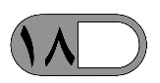

| **السؤال الأول : أ ( اختر الإجابة الصحيحة فيما يلي :** | | | | | | | |
| --- | --- | --- | --- | --- | --- | --- | --- |
| **١- الوحدة المناسبة لقياس طول نملة هي :** | | | | | | | |
| أ | ملمتر | ب | سنتمتر | ج | متر | د | كيلومتر |
| IMG_3911.png**٢- التقدير الأنسب لقياس سعة قطارة هو؟** | | | | | | | |
| أ | ١ ل | ب | ١ مل | ج | ١٠ جم | د | ١٠ كلم |
| IMG_5693.png**٣- الوحدة الأنسب لقياس لكتلة حبة بطيخ هو:** | | | | | | | |
| أ | ل | ب | جم | ج | كجم | د | مل |
| IMG_5704.png**٤- حجم المجسم المجاور يساوي :** | | | | | | | |
| أ | ٦ وحدات مكعبة | ب | 8 وحدات مكعبة | ج | ١٠وحدات مكعبة | د | ١٢ وحدة مكعبة |
| **٥- في الكيلو جرام الواحد يوجد ١٠٠٠ جرام، فما عدد الجرامات في ٥ كيلو جرام ؟** | | | | | | | |
| أ | ٥ جم | ب | ٥٠ جم | ج | ٥٠٠ جم | د | ٥٠٠٠ جم |
| **٦- إذا كان عقرب الدقائق يشير إلى الرقم ٧ فما عدد الدقائق التي يشير إليها ؟** | | | | | | | |
| أ | ١٠ دقائق | ب | ١٥ دقيقة | ج | ٣٥ دقيقة | د | ٥٠ دقيقة |
| **٧- طول الاطار الخارجي لشكل هو :** | | | | | | | |
| أ | المساحة | ب | المحيط | ج | الحجم | د | السعة |
| **٨- الشكل الذي له ٧ أضلاع و٧ زوايا يسمى :** | | | | | | | |
| أ | ثماني | ب | سباعي | ج | سداسي | د | خماسي |

|  |  |  |  |  |  |  |  |  |
| --- | --- | --- | --- | --- | --- | --- | --- | --- |
| **٩ - أي الأشكال التالية ليس مضلعًا :** | | | | | | | | |
| أ | IMG_3981.png | ب |  | ج |  | د |  |
| **١٠ - المجسم الذي له وجهان دائريان هو :** | | | | | | | | |
| أ | المكعب | ب | الهرم | ج | الاسطوانة | د | المخروط |
| **١١- عدد محاور التماثل في الشكل المجاور تساوي :** | | | | | | | | |
| أ | ٣ | ب | ٢ | ج | ١ | د | ٤ |
| **١٢- المضلع الذي له أربعة أضلاع وجميع الأضلاع متساوية هو :** | | | | | | | | |
| أ | مثلث | ب | مربع | ج | سداسي | د | دائرة |
| IMG_3987.png**١٣ - يشير مفتاح التمثيل الرموز إلى أن كل رمز يمثل ٤ قصص ، عدد الرموز لتمثيل ١٢ قصة هو؟** | | | | | | | | |
| أ | ٢ | ب | ٣ | ج | ٤ | د | ٥ |
| IMG_3919.png**١٤ - الكسر الذي يمثل الجزء المظلل هو :** | | | | | | | | |
| أ | IMG_3921.png | ب | IMG_3816.png | ج | IMG_3806.jpeg | د | IMG_3813.jpeg |
| IMG_5706.png**١٥ - الكسر الذي يمثل الأجزاء المظللة في المجموعة المجاورة هو:** | | | | | | | | |
| أ | IMG_3927.jpeg | ب | IMG_3926.jpeg | ج | IMG_3925.jpeg | د | IMG_3924.jpeg |
| **١٦- الرمز الصحيح للمقارنة بين الكسرين IMG_3977.png هو :** | | | | | | | | |
| أ | < | ب | > | ج | = | د | + |
| **١٧ - الجزء العلوي في الكسر يسمى :** | | | | | | | | |
| أ | المقام | ب | البسط | ج | العمود | د | المفتاح |
| **١٨ - يقرأ الكسر التالي IMG_3979.png :** | | | | | | | | |
| أ | ربع | ب | ثلاث أرباع | ج | ثلث | د | نصف |

|  |
| --- |
| IMG_3991.pngIMG_3841.pngIMG_2617.png**ب) أجب عن ما يلي :**  محيط المثلث = …5سم +3سم +4سم=12سم مساحة الجزء المظلل = 12 وحدة مربعة |
|

| IMG_3965.png**السؤال الثاني :أ) ضع علامة (√ ) أمام العبارة الصحيحة وعلامة ( × ) أمام العبارة الخاطئة فيما يلي :** | |
| --- | --- |
| ١- نرمز للسنتمتر بالرمز ( سم ) . | **صح** |
| ٢- نستعمل الوحدات المكعبة لقياس الحجم . | **صح** |
| ٣- الشكل المستوي له طول وعرض . | **صح** |
| ٤- المضلع هو شكل مستوي مغلق. | **صح** |
| ٥- المجسم الذي ليس له أوجه ولا أحرف ولارؤوس هو المخروط . | **خطأ** |
| ٦- التمثيل بالأعمدة لا يحتاج إلى تدريج . | **خطأ** |



|  |
| --- |
| **ب) أحدد اسم ثم أصفه المجسم التالي مستعملًا (عددالأوجة و عددالأحرف وعدد الرؤوس ( فيما يلي :**  IMG_2623.png  اسم المجسم ……مكعب..…… عدد الأحرف …12…  عدد الأوجه 6..… عدد الرؤوس ……6…… |
|

| IMG_2622.png**السؤال الثالث : أجب عما يلي :** |
| --- |
| IMG_3994.png**أ (مستعملًا التمثيل المجاور،أجب عن ما يلي :**  IMG_2617.png  ١- ما عدد الطلاب الذين يفضلون عصير التفاح ؟  ………………8 طلاب ………………..  ٢- ما نكهة العصير التي يفضلها أكثر عدد من الطلاب ؟  …………………البرتقال ……………. |
| IMG_3996.pngIMG_2617.png**ب ( أصف احتمال كل مما يأتي وأكتب ( أكيد، أو أكثر احتمالًا، أو أقل احتمالًا، أو مستحيل ):**  ١- وقوف المؤشر عند ٤ **أقل احتمال** ٣- وقوف المؤشر عند ٥ **مستحيل**  ٢- وقوف المؤشر عند ١ **أكثر احتمال** ٤- وقوف المؤشر عند ٤ أو ١أو٣ مؤكد |
| IMG_2617.png**ج ) أكمل الجملة باستعمال النماذج لأحصل على كسرين متكافئين :**  IMG_4002.pngIMG_4001.png  **1 4** |
| IMG_2617.png**د ) ركض عبدالرحمن ٢ كلم يوميًا لمدة أسبوع وركض فؤاد ضعف المسافة التي ركضها عبدالرحمن،**  **فكم كيلومتر ركض عبدالرحمن وفؤاد معًا ؟**  **ركض عبد الرحمن وفؤاد معا = 2 + 4=6 كلم .** |

انتهت الأسئلة

مع أطيب الأمنيات لكم بالتوفيق والنجاح

معلم/ ة المادة : مدير/ةالمدرسة :

**السؤال الأول (أ) : اختر الإجابة الصحيحة فيما يأتي :.**

——

١٨

|  |  |  |  |
| --- | --- | --- | --- |
|  | | | |
| **المملكة العربية السعودية** |  |  | **اسم الطالبة:**  **رقم الجلوس:** |
| **وزارة التعليم** |
| **الإدارة العامة للتعليم بمنطقة** | **٤٠** | **المــادة ::رياضيات** |
| **الابتدائية** | **الزمن :ساعتان** |

الاختبار النهائي لمادة الرياضيات الفصل الدراسي الثالث [ الدور الأول ] لعام 1444هـ

|  |  |  |
| --- | --- | --- |
| **1) الوحدة المناسبة لقياس المسافة بين المدرسة و المسجد هي :** | | |
| أ ) السنتمتر | ب ) المتر | ج) الكيلو متر |
| **2) ماحجم المجسم أدناه ؟** | | |
| أ ) 8 وحدات مكعبة | ب ) ٧ وحدات مكعبة | ج) ١٠ وحدات مكعبة |
| **3) إذا كان عقرب الدقائق يشير الى الرقم ٤ ، فما عدد الدقائق التي يشير اليها** | | |
| أ ) 15 | ب ) 20 | ج) 10 |
| **٤) الشكل المستوي الذي له ٧ أضلاع و٧ زوايا هو:** | | |
| أ ) خماسي | ب ) سباعي | ج) رباعي |
| **٥) المجسم الذي له وجه دائري واحد هو:** | | |
| أ ) كرة | ب ) مكعب | ج) مخروط |
| **٦) الوحدة المناسبة لقياس طول النملة هي :** | | |
| أ ) السنتمتر | ب ) الكيلومتر | ج) المليمتر |
| **٧) عدد محاور التماثل في المستطيل** | | |
| أ)٢ | ب)٠ | ج) ١ |
| **٨) أي الأشكال التالية مضلعًا؟** | | |
| **أ )** | **ب )** | **ج)** |
| **٩) مساحة المستطيل الذي طوله ٦ وعرضه ٤** | | |
| أ) ١٦ | ب ) ١٢ | ج) ٢٤ |
| **١٠) تشير الساعة الى …** | | |
| أ)الخامسة تماما | ب)السابعة | ج) الخامسة وخمسة عشر دقيقة |
| **١١) اسم المجسم** | | |
| أ) كرة | ب) اسطوانة | ج) مربع |
| **١٢) الوحدة المناسبة لقياس سعة ملعقة عسل** | | |
| أ ) لتر | ب ) مللتر |  |

**ب): أجيبي عن الأسئلة التالية**

|  |  |
| --- | --- |
| أ**وجدي محيط المثلث المجاور ؟**  ………………………………………… | **ما اسم الشكل ………..**  **عدد الاضلاع =…….**  **عدد الزوايا=…….** |

**السؤال الثاني (أ) : ضع علامة ( √ ) أمام العبارة الصحيحة وعلامة ( × ) أمام العبارة غير الصحيحة**

——

١٠

|  |  |
| --- | --- |
| 1)المحيط هي طول المسافة حول الإطار الخارجي لشكل معين |  |
| 2)تستعمل الوحدات المكعبة لقياس الحجم |  |
| ٣) نرمز للسنتمتر بالرمز ( مل ) |  |
| ٤) إذا مشى سعد ٣ كيلومتر ، ومشى حسن ٣ متر ، فإن سعد وحسن مشيا المسافة نفسها. |  |
| ٥) البسط هو العدد العلوي في الكسر . |  |
| ٦) الشكل المضلع يكون مغلق دائما |  |

صورة تحتوي على رسم

تم إنشاء الوصف تلقائياً

**ب) من الرسم أجب على ما يلي:**

1. ما عدد الميداليات التي حصل عليها فهد ...........
2. كم تزيد ميداليات سعد عن حمد ...............……
3. من اللعبان اللذان حصلا على نفس عدد الميداليات

..................و ……………

**صورة تحتوي على عنصر, ساعة حائط, صورة فوتوغرافية, وقت

تم إنشاء الوصف تلقائياًالسؤال الثالث:أ) صفي احتمال وقوف المؤشر على كل عدد في القرص ذي المؤشر الدوار، وأكتبي ( أكيد ، أكثر احتمال ، أقل احتمال ، مستحيل ):**

——

١٢

أ) العدد ٢ .....................

ب)العدد ١.....................

ج) الاعداد ١أو ٢ أو ٣ أو ٤ .......................

د) العدد ٧ ......................

**ب) صلي كل وحدة قياس برمزها :**

|  |  |
| --- | --- |
| **الـلتر** | **كجم** |
| **الكيلو جرام** | **سم** |
| **السنتمتر** | **جم** |
| **الجرام** | **ل** |

**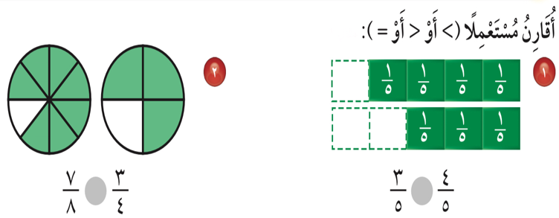**

**ج ) اكتبي الكسر الذي يمثل الجزء الملون :**

**= ——**

**= ——**

**انتهت الأسئلة بالتوفيق والنجاح**



اللهم لا سهل إلا ما جعلته سهلا وأنت تجعل الحزن إذا شئت سهلاً

اختبار الفصل الدراسي الثالث ( الدور الأول ) للعام الدراسي 1444 هـ

اســـم الطالبة: ...................................................................... رقم الجلوس: ( ............... )

الـمــادة : رياضيات

الـصـــف: الثالث الابتدائي

الــزمـــن: سـاعتـــان

الـيــــوم: ..........................................

التاريخ : / /1444هـ

المملكة العربية السعودية

وزارة التعليــم

إدارة التعليم بمحافظة القريات

|  |  |  |  |  |  |
| --- | --- | --- | --- | --- | --- |
| رقم السؤال | الــدرجـــــة | | المصححة | المـراجعـة | المـدققـة |
| رقماً | كتابةً |
| السؤال الأول |  |  |  |  |  |
| السؤال الثاني |  |  |  |  |  |
| السؤال الثالث |  |  |  |  |  |
| المـجــمــوع |  |  | تأكدي من عدد الأوراق  (3 صفحات للاختبار) | | |

* استعيني بالله وأجيبي عن الأسئلة .
* كتابة الإجابة بالقلم الأزرق وعدم استعمال أي لون أخر من الأقلام.
* لا تنسي كتابة الاسم ورقم الجلوس بوضوح .
* راجعي إجابتك قبل تسليم ورقة الإجابة مراعيةً زمن الإجابة.
* الطالبة التي تغش أو تحاول الغش أو تساعد غيرها على الغش فإن أحكام الغش في الاختبارات سوف تطبق عليها.

تذكري قول رسول الله  " من غشنا فيلس منا "

**ملاحظات هــامة للطالبة:**

40

اقلبي الورقــة

**السؤال الأول : أختاري الإجابة الصحيحة فيما يلي:**

اقلبي الورقــة

|  |  |  |  |  |  |  |  |  |
| --- | --- | --- | --- | --- | --- | --- | --- | --- |
|  | الوحدة المناسبة لقياس المسافة بين مدينة الرياض وجازان هي : | | | | | | | |
| أ | السنتيمتر | ب | الملميتر | ج | المتر | د | الكيلو جرام |
|  | ماحجم المجسم أدناه:   |  |  |  |  |  |  |  |  |  |  | | --- | --- | --- | --- | --- | --- | --- | --- | --- | --- | |  |  |  |  |  |  |  |  |  |  | | | | | | | | |
| أ | 8 وحدات مكعبة | ب | 5 وحدات مكعبة | ج | 7 وحدات مكعبة | د | 10 وحدات مكعبة |
|  | الوحدة المناسبة لقياس طول ارتفاع الباب هي: | | | | | | | |
| أ | المتر | ب | السنتيمتر | ج | المليمتر | د | الكيلو متر |
|  | الوحدة المناسبة لقياس طول كتاب الرياضيات هي: | | | | | | | |
| أ | المتر | ب | السنتيمتر | ج | المليمتر | د | الكيلو متر |
|  | هو مجسم له 6 أوجه و 12 حرف و 8 رؤوس: | | | | | | | |
| أ | المكعب | ب | المخروط | ج | الكره | د | متوازي مستطيلات |
|  | أصف هذا الشكل: | | | | | | | |
| أ | له 4 أضلاع و 4 زوايا | ب | له 3 أضلاع و 3 زوايا | ج | له 5 أضلاع و 5 زوايا | د | له 6 أضلاع و 6 زوايا |
|  | إذا كان عقرب الدقائق يشير إلى الرقم 3 فما عدد الدقائق التي يشير إليها: | | | | | | | |
| أ | 15 | ب | 10 | ج | 20 | د | 30 |
|  | رسمت أمل شكل له 6 أضلاع و 6 زوايا ، فما اسم هذا الشكل؟ | | | | | | | |
| أ | شكل سداسي | ب | شكل رباعي | ج | مخروط | د | كره |
|  | الكسر الذي يمثل الجزء الملون:   |  |  |  |  |  | | --- | --- | --- | --- | --- | |  |  |  |  |  | | | | | | | | |
| أ | ❐ | ب | ☺ | ج |  | د |  |
|  | مع ليلى ثلاث قطع زرقاء وأربع قطع حمراء وثلاث قطع صفراء فما الكسر الذي يمثل القطع الحمراء: | | | | | | | |
| أ | ◆ | ب |  | ج | □ | د |  |



**السؤال الثانـــي:**

اقلبي الورقــة

1. **ضعي علامة ( ✓ ) أو (🗶 ) أمام العبارات التالية:**

|  |  |  |
| --- | --- | --- |
| **1** | الوحدة الأنسب لقياس كيس أرز هي الكيلو جرام. | **( )** |
| **2** | الوحدة الأنسب لقياس بركة ماء هي اللتر. | **( )** |
| **3** | يقاس الحجم بالوحدات المكعبة. | **( )** |
| **4** | 5 سم  5 سم  5 سم  محيط المثلث المجاور = 5 + 5 + 3 = 13سم | **( )** |
| **5** | المساحة هي طول المسافة حول الإطار الخارجي لشكل معين. | **( )** |
| **6** | إذا كان عقرب الدقائق بشير إلى الرقم 9 فإن عدد الدقائق هو35. | **( )** |
| **7** | الكسر الذي يمثل الجزء الملون هو .   |  |  |  |  | | --- | --- | --- | --- | |  |  |  |  | | **( )** |
| **8** | البسط هو العدد السفلي في الكسر. | **( )** |



1. ضعي أحتمال كل مما يلي:
2. أختار كرة صفراء:
3. اختيار كرة:



**السؤال الثالث:**

1. **صلي العمود ( أ) بما يناسبة من العمود (ب):**

|  |  |  |  |
| --- | --- | --- | --- |
| م | أ | ب | |
| 1 | مخروط |  | المفهوم الهندسي للكرة: الصيغة ، الخصائص ، مساحة سطح كوكبنا - التعليم  الثانوي والمدارس 2022 |
| 2 | مكعب |  | شكل الاسطوانات المتدرجة, زاوية, مستطيل png |
| 3 | أسطوانة |  |  |
| 4 | كرة |  |  |



1. 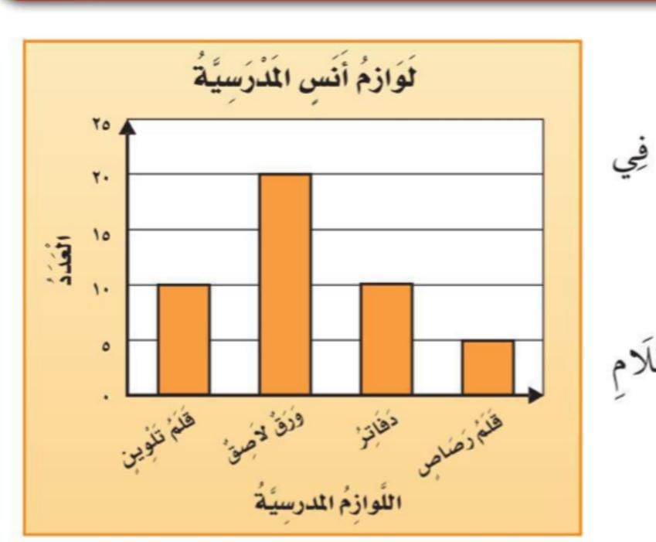مستعملة التمثيل المجاور أجيبي عما يلي:
2. أي من لوازم المدرسة لدى أنس أكثر عدداً؟
3. ما عدد الدفاتر لدى أنس ؟
4. أي من لوازم المدرسة أقل عددا؟



1. 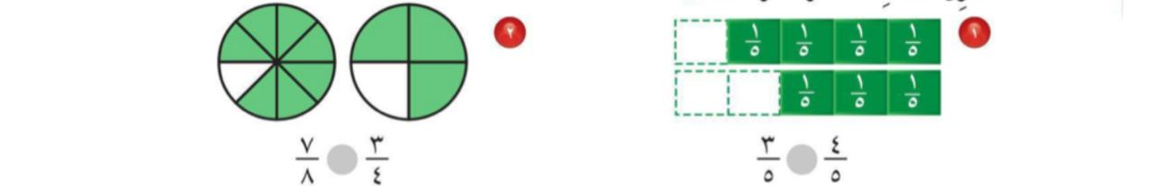**أقارن مستعملة ( > أو < أو = )**



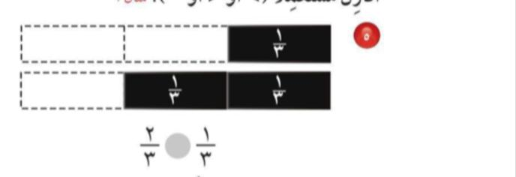

انتهت الأسئلة؛؛؛ تمنياتي للجميع بالتوفيق والنجاح؛؛؛ معلمة المـادة / أ.



 **المملكة العربية السعودية المادة : رياضيات**

**وزارة التعليم الصف : الثالث الابتدائي**

**إدارة التعليم الزمن : ساعتان**

** الإشراف التربوي التاريخ : / / ١٤٤٣ هـ**

**مدرسة /**

**أسئلة اختبار مادة الرياضيات للصف الثالث**

**الفصل الدراسي الثالث – الدور الأول للعام ١٤٤٢ / ١٤٤٣ هـ**

|  |  |  |  |  |  |  |  |  |  |  |  |
| --- | --- | --- | --- | --- | --- | --- | --- | --- | --- | --- | --- |
| **السؤال** | **1** | **2** | **3** | **4** | **5** | **6** | **المجموع** | **اسم المصحح** |  | **اسم المراجع** |  |
| **الدرجة رقما** |  |  |  |  |  |  |  | **التوقيع** |  | **التوقيع** |  |
| **الدرجة كتابة** |  |  |  |  |  |  |  |  | | | |

|  |
| --- |
| **اسم الطالب :---------------------------------------------------- . رقم الجلوس:------------** |

١٠

**السؤال الأول : ضع علامة (✔️) أمام العبارة الصحيحة و علامة (✖️) أمام العبارة الخاطئة فيما يلي :**

|  |  |
| --- | --- |
| **١- نرمز للسنتمتر بالرمز ( سم ) .** | **( )** |
| **٢- المجسم الذي ليس له أوجه ولا أحرف ولا رؤوس هو الكره .** | **( )** |
| **٣- البسط هو العدد العلوي في الكسر .** | **( )** |
| **٤- تستعمل الوحدات المكعبة لقياس الحجم .** | **( )** |
| **٥- إذا مشى سعد ٣ كيلومتر ، ومشى حسن ٣ متر ، فإن سعد وحسن مشيا المسافة نفسها .** | **( )** |

٢٠

**السؤال الثاني : ضع دائرة حول الإجابة الصحيحة فيما يلي:**

**١- أختار الوحدة الأنسب لقياس المسافة بين مدينتين :**

**أ- الملمتر ب- السنتمتر ج- الكيلومتر**

**٢- ما التقدير الأنسب لطول حافة السبورة :**

**أ- ٣ سنتمتر ب- ٣ متر ج- ٣ كيلومتر**

**٥سم**

**٣- أجد محيط الشكل التالي ٢سم ٢سم :**

**٥سم**

**أ- ١٤سم ب- ٢٠سم ج- ١٥سم**

**٤- أختار الوحدة الأنسب لقياس سعة حوض اسماك :**

**أ- اللتر ب- المللتر ج- الكيلومتر**

**٥- أختار التقدير الأنسب لسعة ملعقة :**

**أ- ٢ لتر ب- ٢ مللتر ج- ٢ سنتمتر**

**٦- إذا كان عقرب الدقائق يشير إلى الرقم ٦ ، فما عدد الدقائق التي يشير إليها :**

**أ-١٠ دقائق ب- ٢٠ دقيقة ج- ٣٠ دقيقة**

**٧- مجسم له وجهان دائريان هو :**

**أ- مكعب ب- أسطوانة ج- هرم**

**٨- مضلع له ٦ أضلاع و ٦ زوايا هو :**

**أ- سداسي ب- خماسي ج- رباعي**

**٩- صندوق فيه ١٠ كرات ؛ واحدة منها فقط زرقاء ، صف احتمال اختيار كره زرقاء :**

**أ- أكثر احتمالاً ب- أقل احتمالاً ج- مستحيل**

**١٠- أختار التقدير الأنسب لكتلة سيارة :**

**أ- ٩٠٠ جرام ب- ٩٠٠ كيلوجرام ج- ٩٠٠ لتر**

١٠

**السؤال الثالث : أكتب الكسر الذي يمثل الجزء الملوَّن :**

**١/**

**السؤال الرابع : أرسم صورة لأُمثل كل كسر :**

**أ- ب-**

**السؤال الخامس : أُقارن مستعملاً ( > أو < أو = ) :**